МОУ Боговаровская средняя общеобразовательная школа имени Цымлякова Л.А.

Проектная работа
«Мой любимый
детский журнал»

Учащиеся 2б класса
Учитель: Плотникова Т.Б.

с.Боговарово
2019 год

Цель проекта:
- Научится работать с детским журналом;
- узнать о существовании разных детских журналов;
- узнать о том, как делаются журналы и из каких рубрик они состоят;
- понять, что создания данных журналов преследует не только развлекательную цель, но и познавательную.

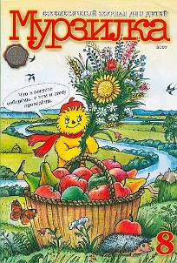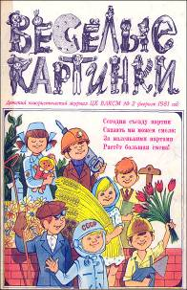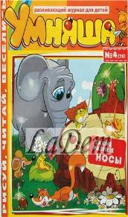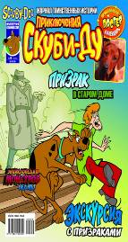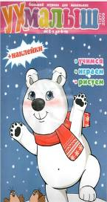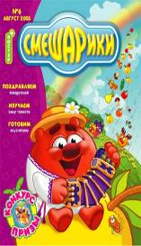

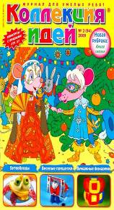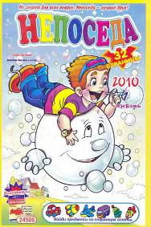

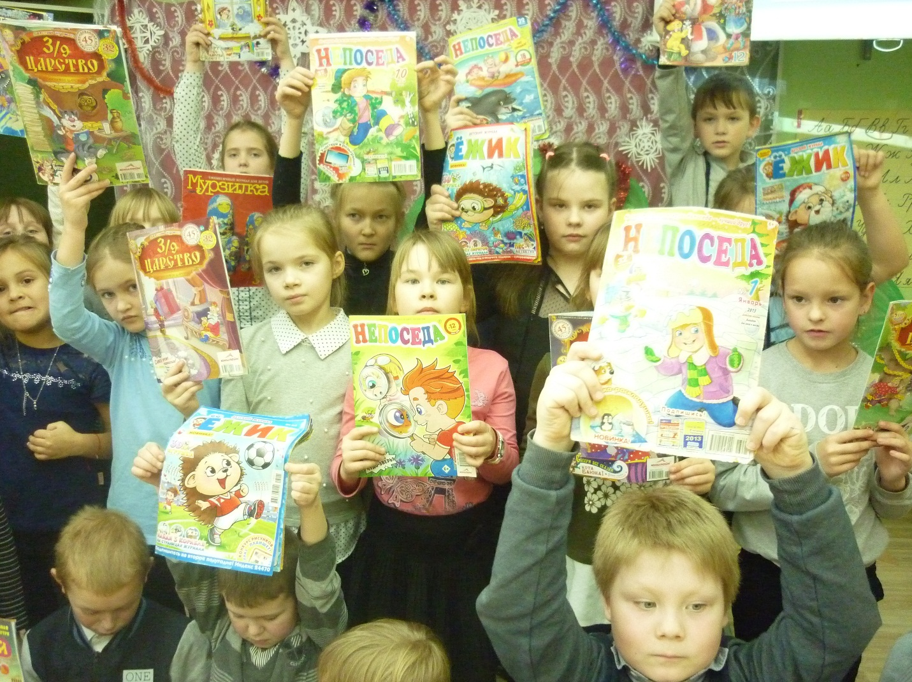
Мы любим читать детские журналы.

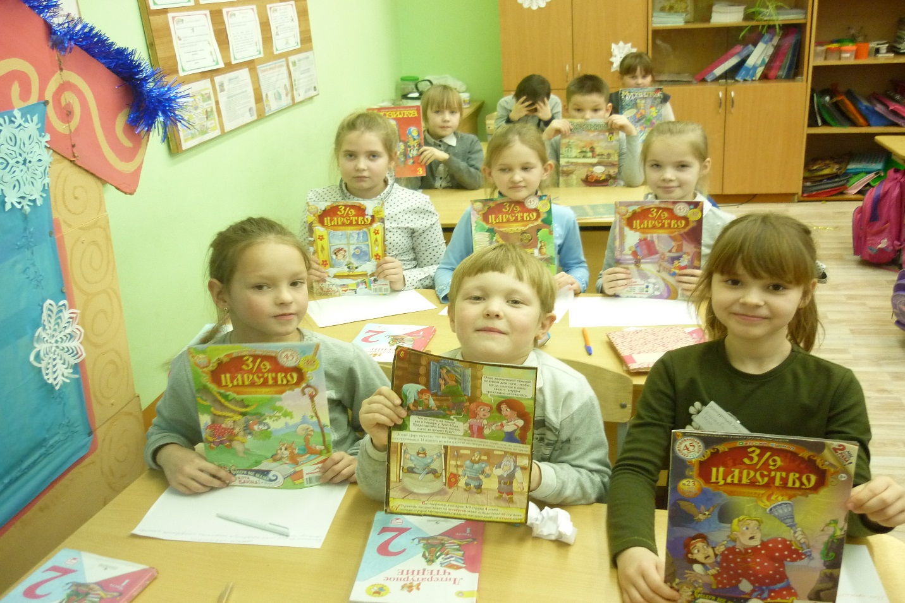
Группа журнала « 3/9 царство»
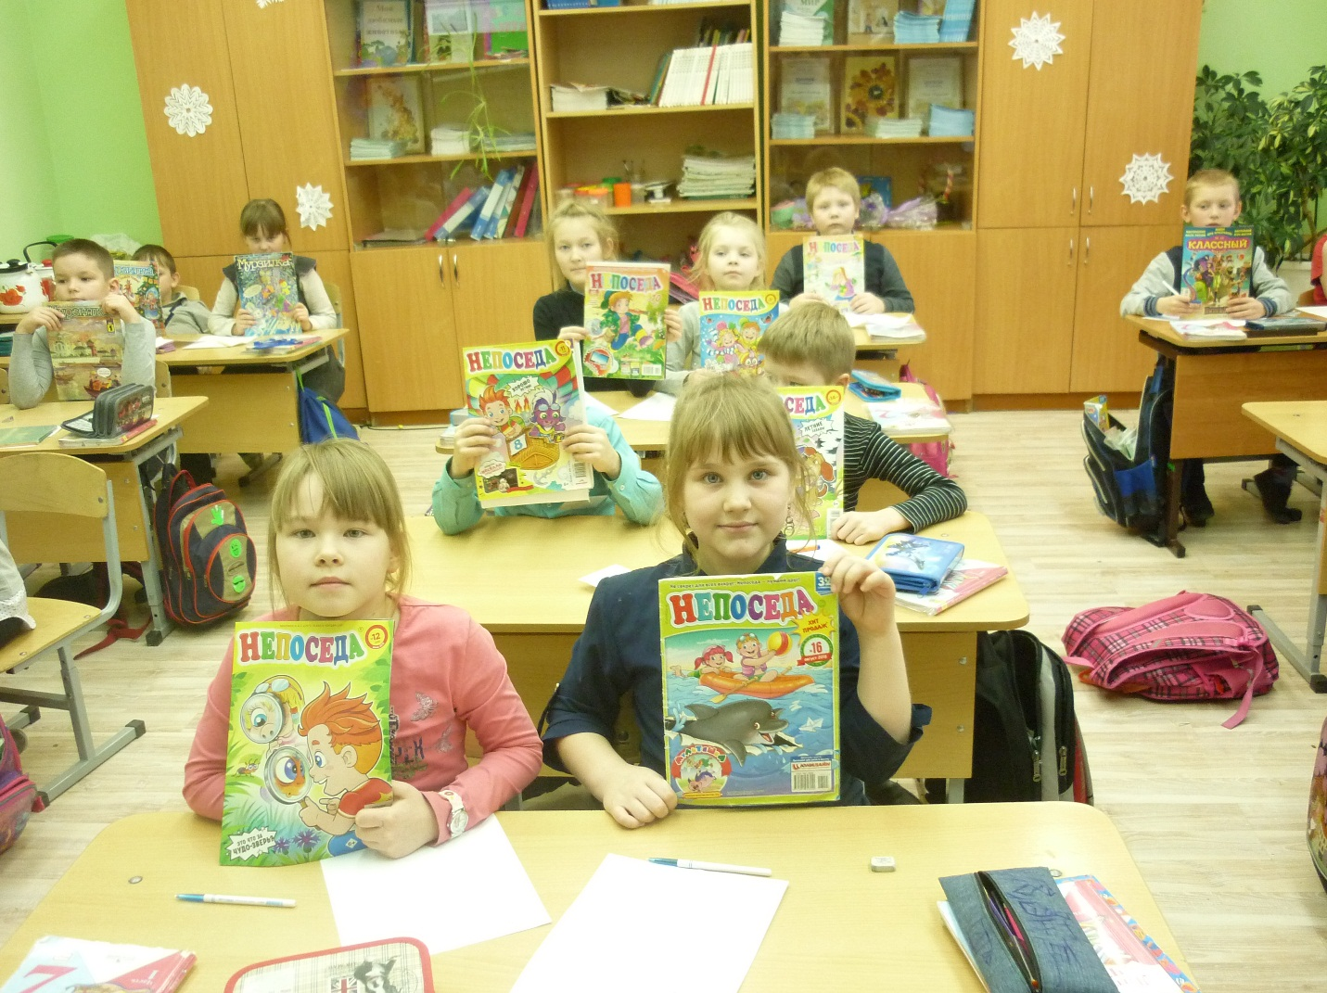
Группа журнала «Непоседа»
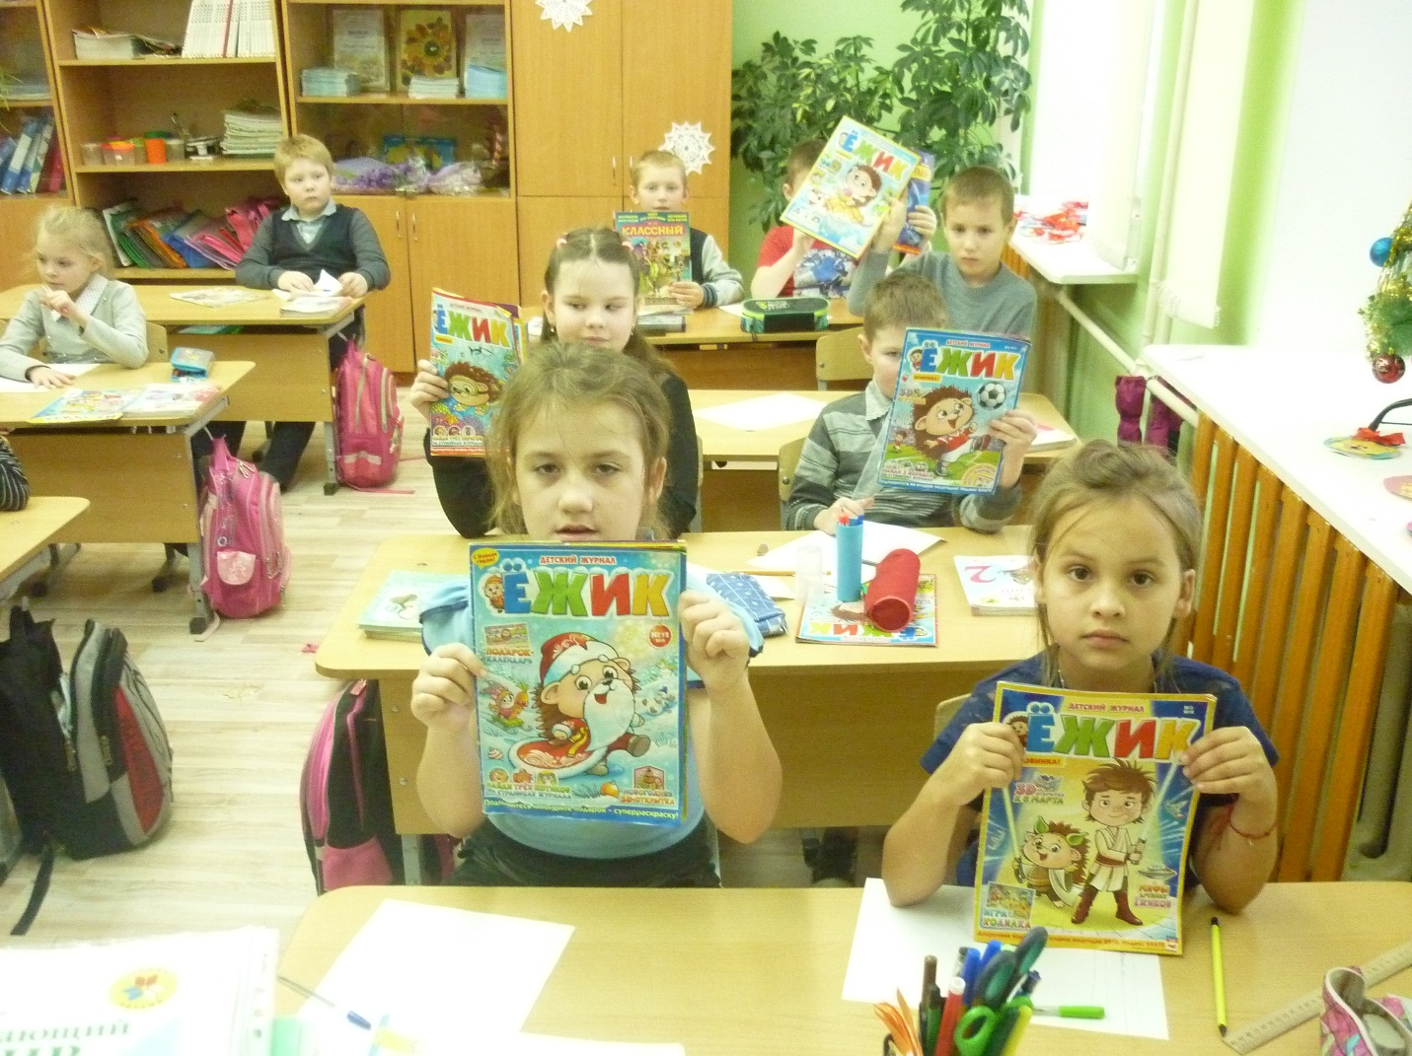
Группа журнала «Ёжик»

Журнал « Непоседа»
Журнал "Непоседа" создан в 1958 году. Журнал был обновлен в 2003 году.
Этот журнал яркий, интересный и очень полезный для детей и их родителей. Он выходит 2 раза в месяц и каждый номер не похож на предыдущий.
Своѐ название «Непоседа» получил потому, что адресован шумным, неугомонным, но очень любознательным детям. А дети- непоседливы.
«Непоседа» – журнал для детей дошкольного и младшего школьного возраста. В журнале много интересного и занимательного, смешного и забавного.

Творческая группа «Непоседы»

1.Плюснина Ангелина
2.Мальцев Сергей
3.Глушкова Алёна
4.Чадранцев Артём
5.Шемякин Иван

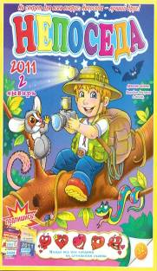

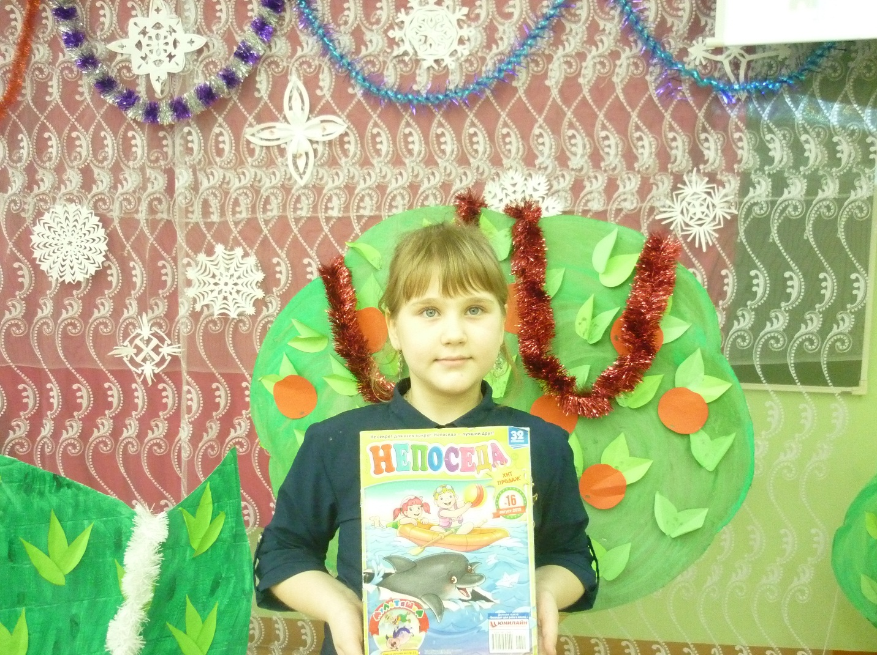
Плюснина Ангелина

Я люблю журнал «Непоседа». Он очень интересный. Мне нравится рубрика «Страшуточки» и «Приключения Лесовичка».
Я люблю читать все страницы журнала.

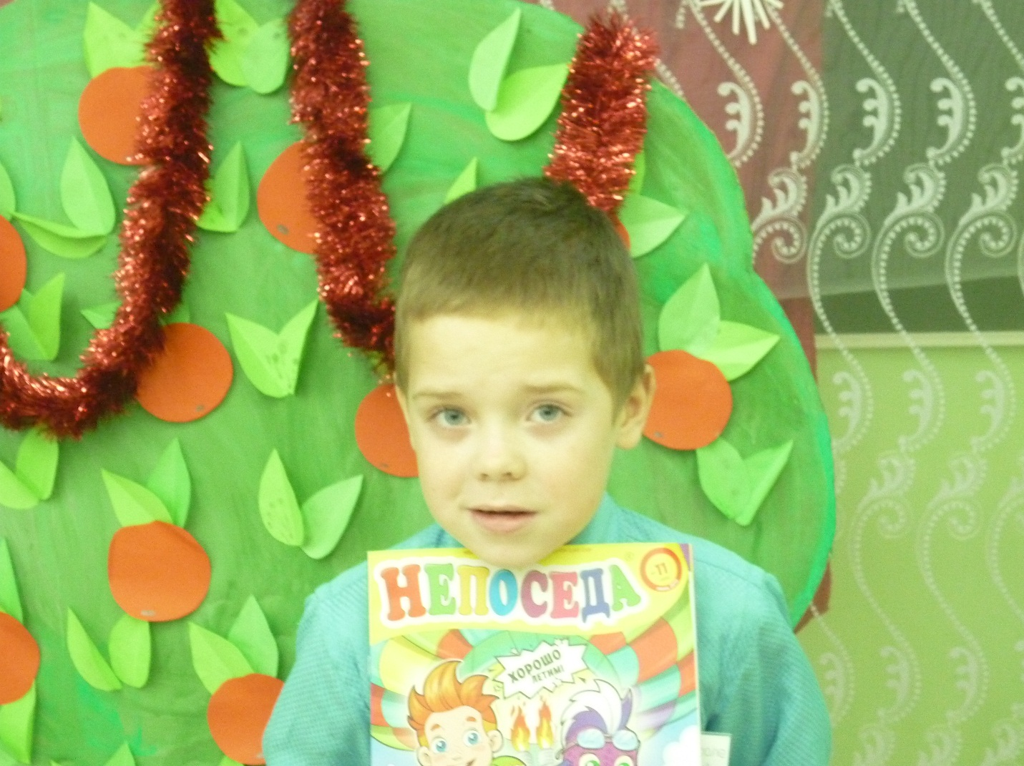
Мальцев Сергей

Мне нравится журнал «Непоседа». Он весёлый, смешной.
Больше всего мне понравилась рубрика «Кроссворды» и «Страшуточки»

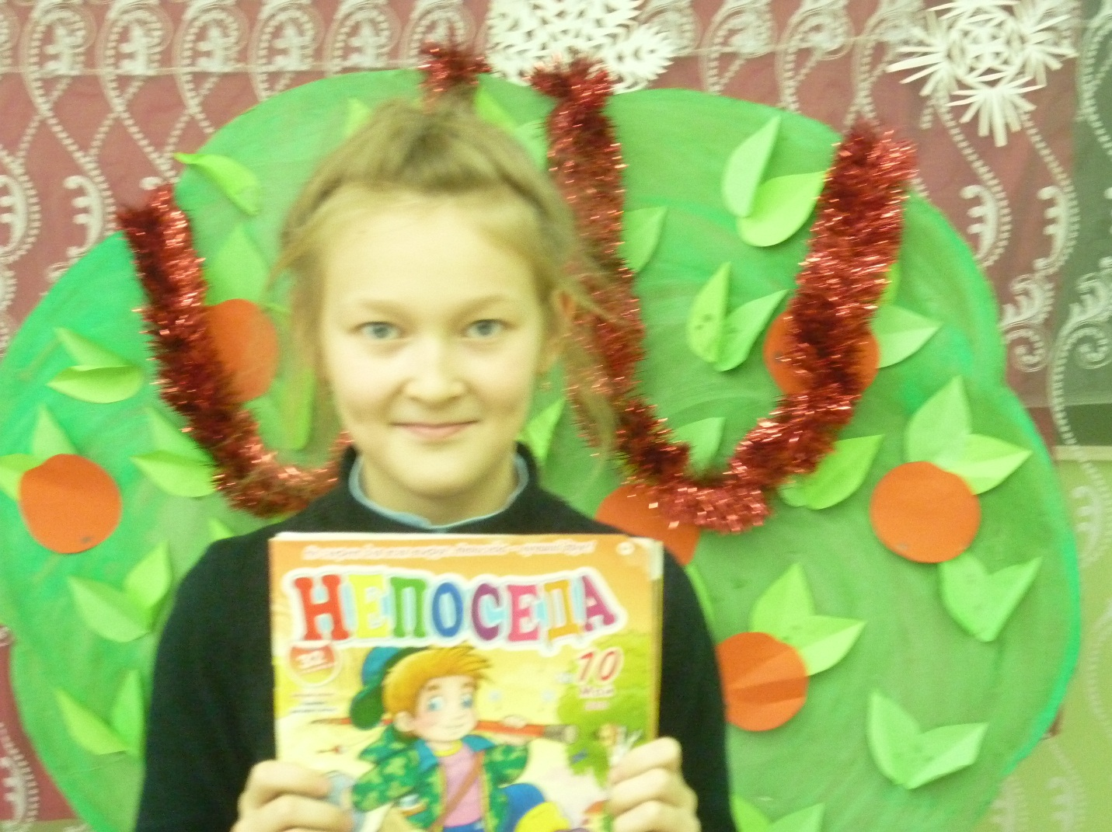
Глушкова Алёна

Я люблю журнал «Непоседа». В нём есть много интересных рубрик и даже игры. Мне понравилась игра «Три медведя». Кроссворды я тоже люблю отгадывать и раскрашивать картинки. Но больше всего нравится рубрика «Страшуточки».

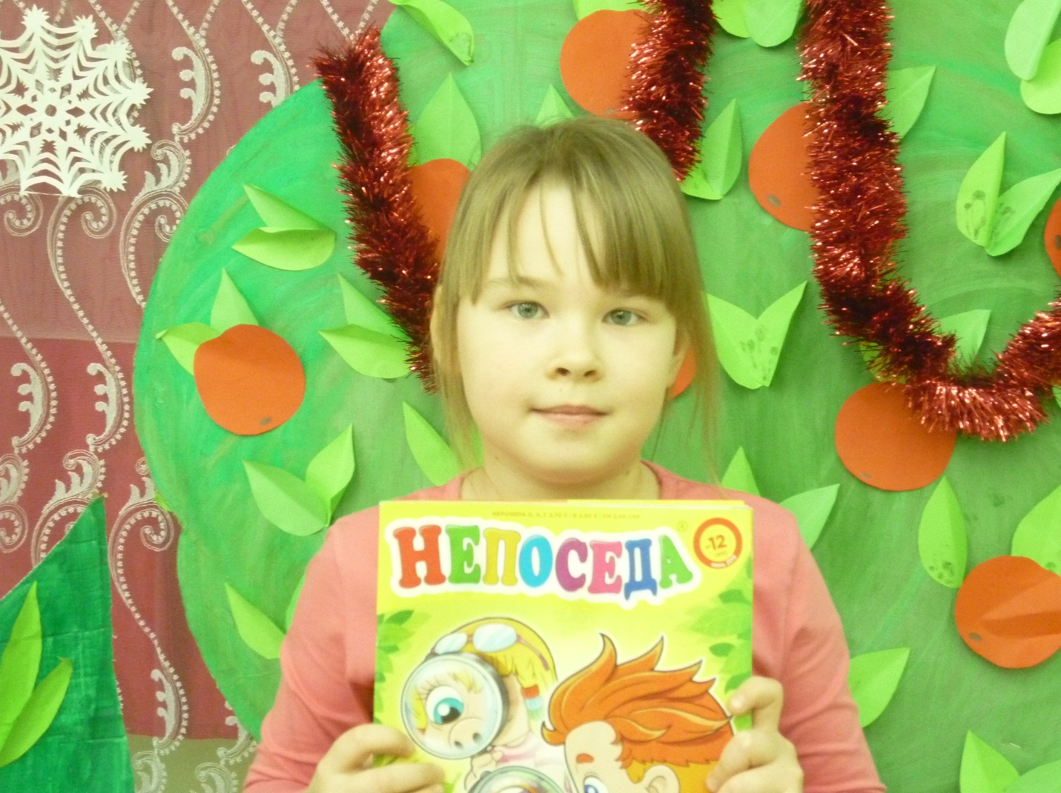
Зайцева Настя

Журнал «Непоседа» весёлый, в нём много разных интересных рубрик. Мне больше всего нравится рубрика «Страшуточки» и «Путаница».
Я люблю читать журнал «Непоседа», потому что он очень познавательный.

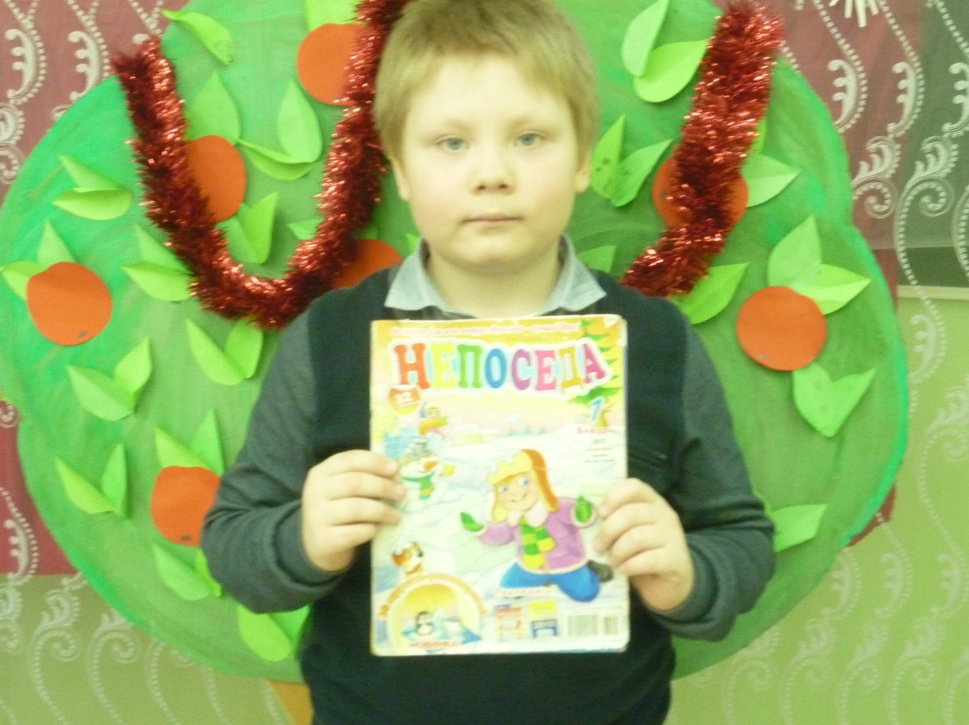

Чадранцев Артём

Я люблю читать журнал «Непоседа». В Журнале много всего интересного и познавательного. Мне нравятся многие рубрики, но больше всего я люблю «Перевёртыши».

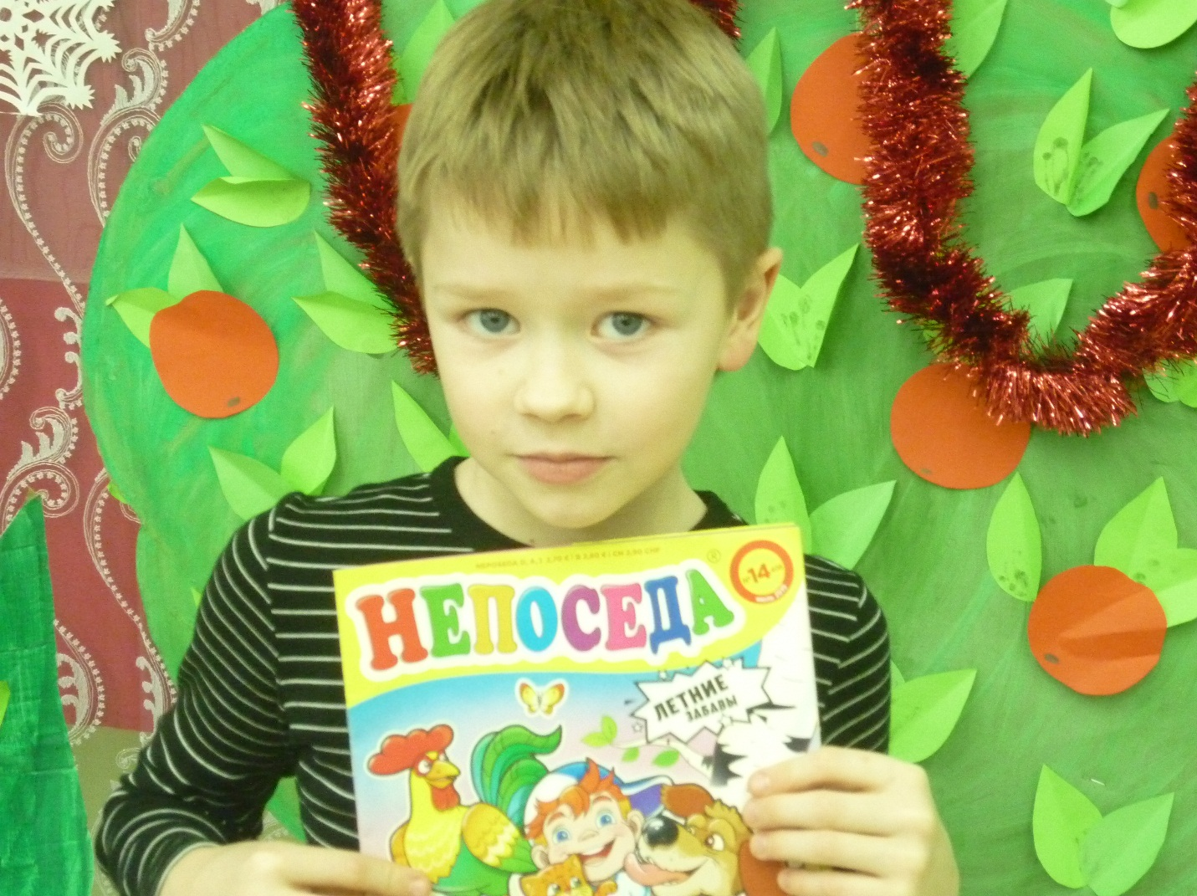
Шемякин Иван

Мне нравится журнал Непоседа». Он очень интересный, занимательный и поучительный. Я люблю читать разные рассказы и стихи. А ещё мне нравится рубрика «Кто это?».

Творческая группа «Мурзилка»
1.Трошина Александра
2.Глушков Иван
3.Перминова Анна
4.Булаев Никита

«Мурзилка» является самым популярным журналом для детей. Журнал существует уже 83 года. Его любят и читают многие. В нем публиковались Корней Чуковский, Агния Барто, Аркадий Гайдар, Самуил Маршак, Михаил Зощенко, Даниил Хармс и др. В 1937 году знаменитый художник А. Каневский новый образ Мурзилки, сохранившийся до сих пор в нашем журнале. Это маленькое пушистое желтое существо в красном берете и шарфе, с перекинутым через плечо фотоаппаратом, очень понравившееся детям. Всеми любимый журнал "Мурзилка" выпускается с 1924 года и до сих пор он очень популярен.

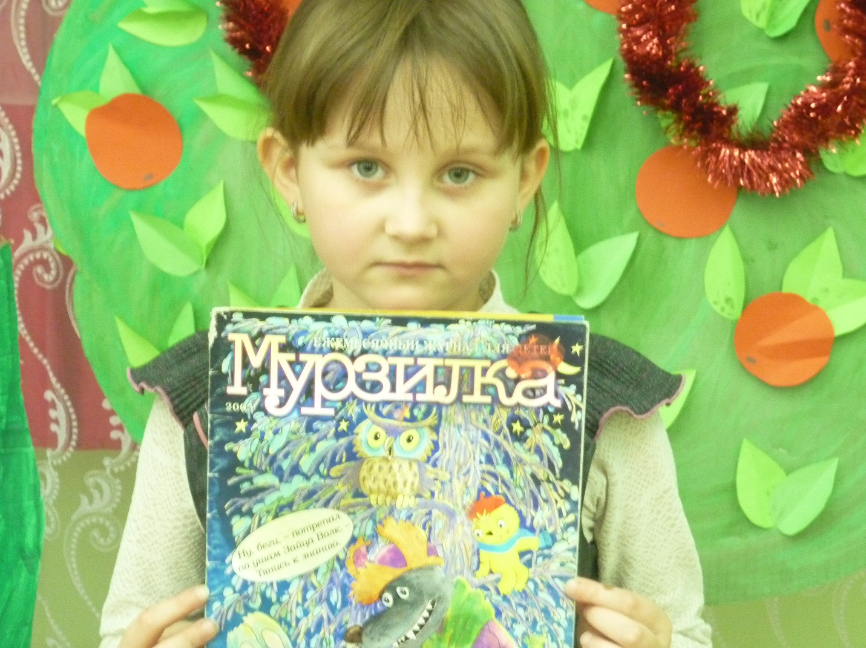

Трошина Александра

Я люблю журнал «Мурзилка». Это детский познавательный, поучительный и интересный журнал. Все страницы в этом журнале мне нравятся. Есть в нём рассказы и стихи известных авторов: Маршака, Заходера, Хармса.

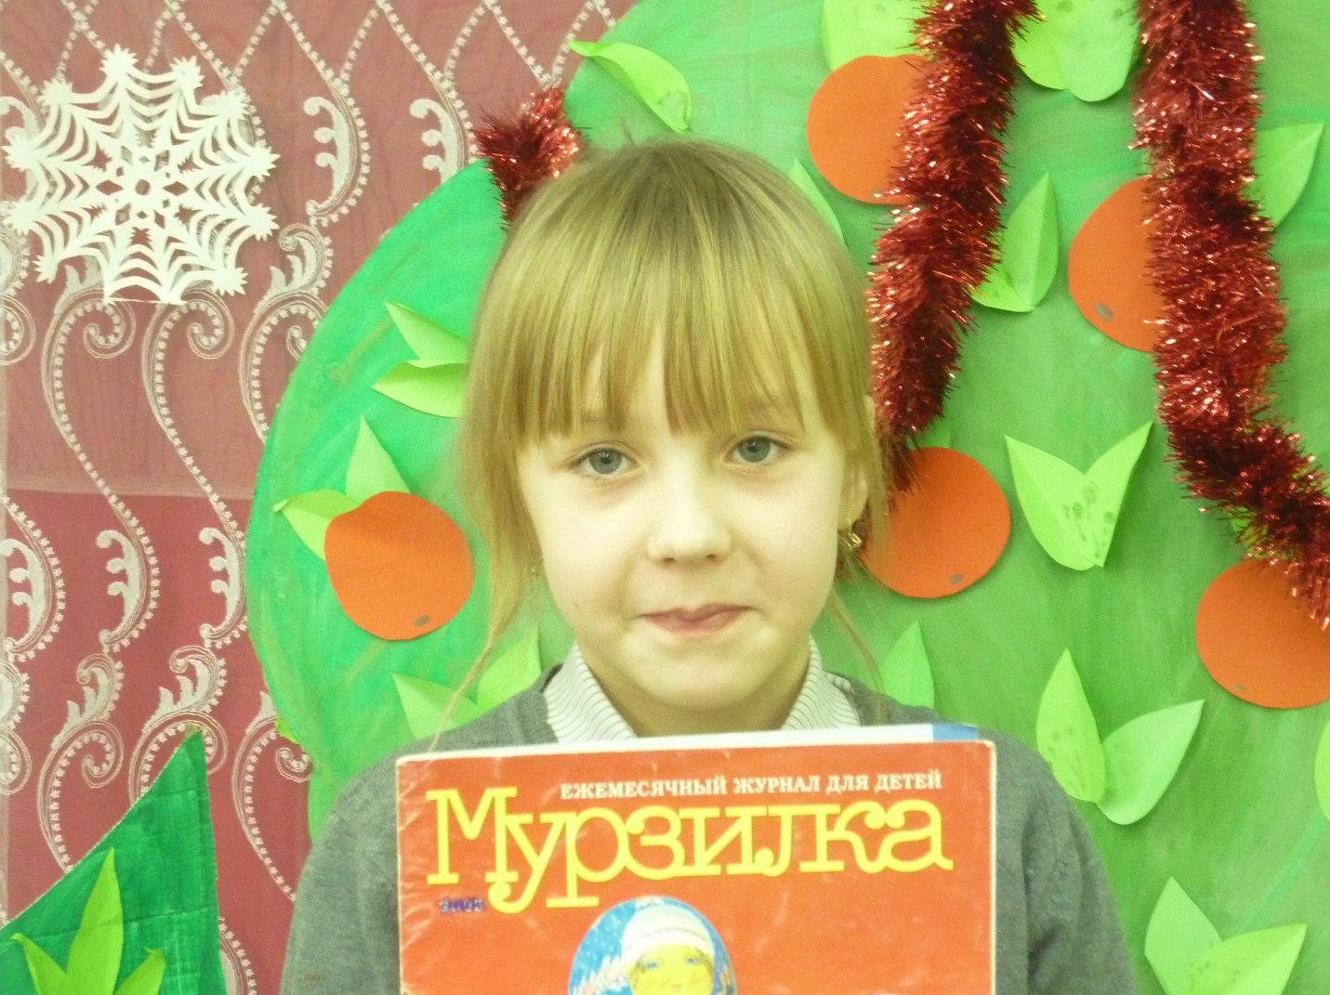
Перминова Анна

Я люблю читать журнал «Мурзилка». Этот журнал очень интересный. Есть в нём смешные и весёлые рубрики. Есть и серьёзные рассказы и стихи. В журнале много занимательных рубрик. Есть рубрика «Картинная галерея». Можно узнать много интересного про известных художников и их картины.

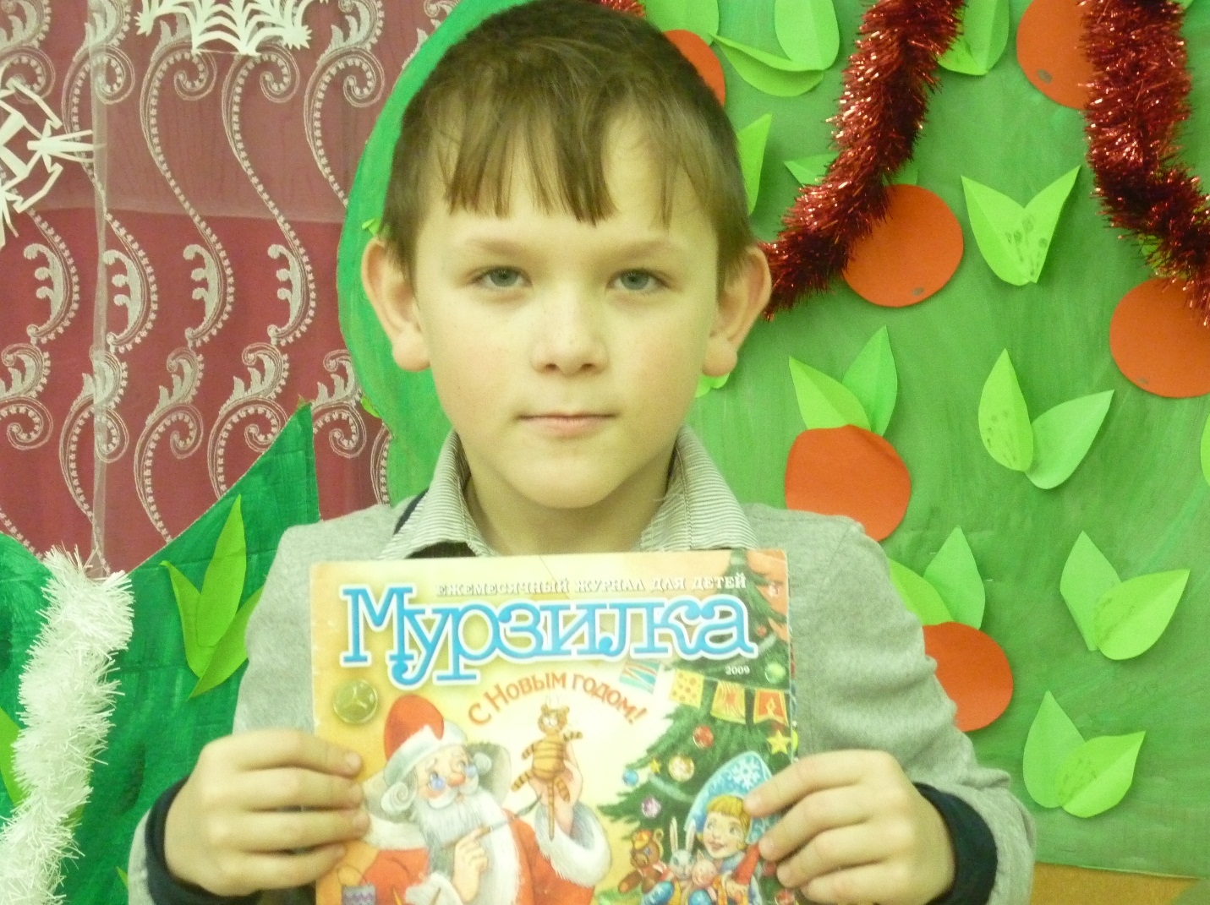
Глушков Иван

Мне очень понравился журнал «Мурзилка». Больше всего меня привлекла рубрика «По страницам Красной книги». Я люблю читать про животных. Узнал много интересного про белого медведя.

Журнал «Ёжик»

Журнал выходит один раз в месяц. В нем огромное количество различных интересных заданий, историй и игр. Яркое и веселое оформление сразу привлекает детей. В журнале 32 увлекательные страницы.
Как Вы думаете кто главный герой журнала? Конечно же Ёжик.

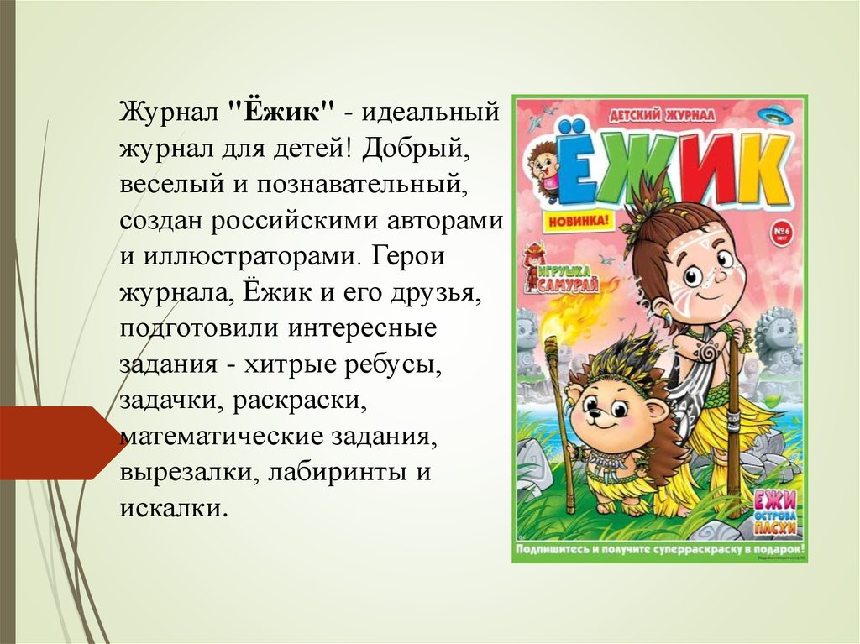

Творческая группа «Ёжик»

1.Цымлякова Злата
2.Молчанова Злата
3.Лысов Станислав
4.Кубарев Максим
5.Глухих Олеся

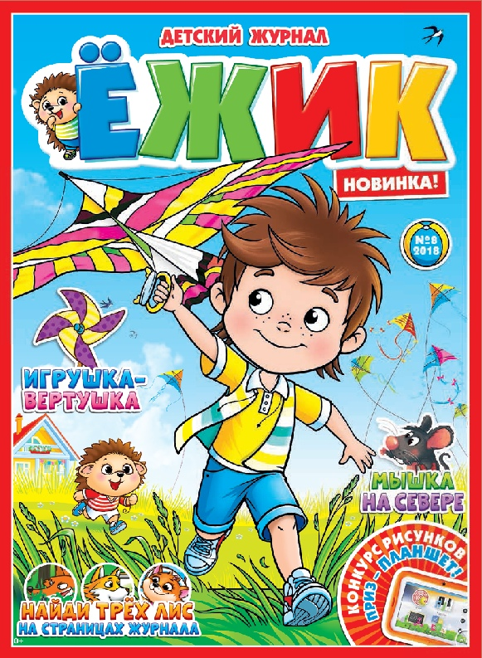

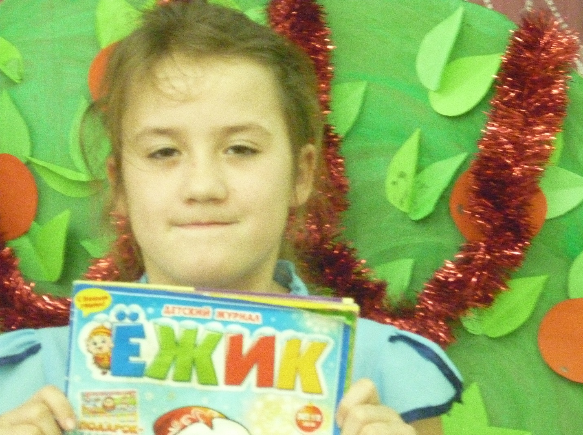
Цымлякова Злата

Мне нравится журнал «Ёжик». Он очень интересный. А ещё в нём много разных игр и познавательных заданий.
Я очень люблю его читать.

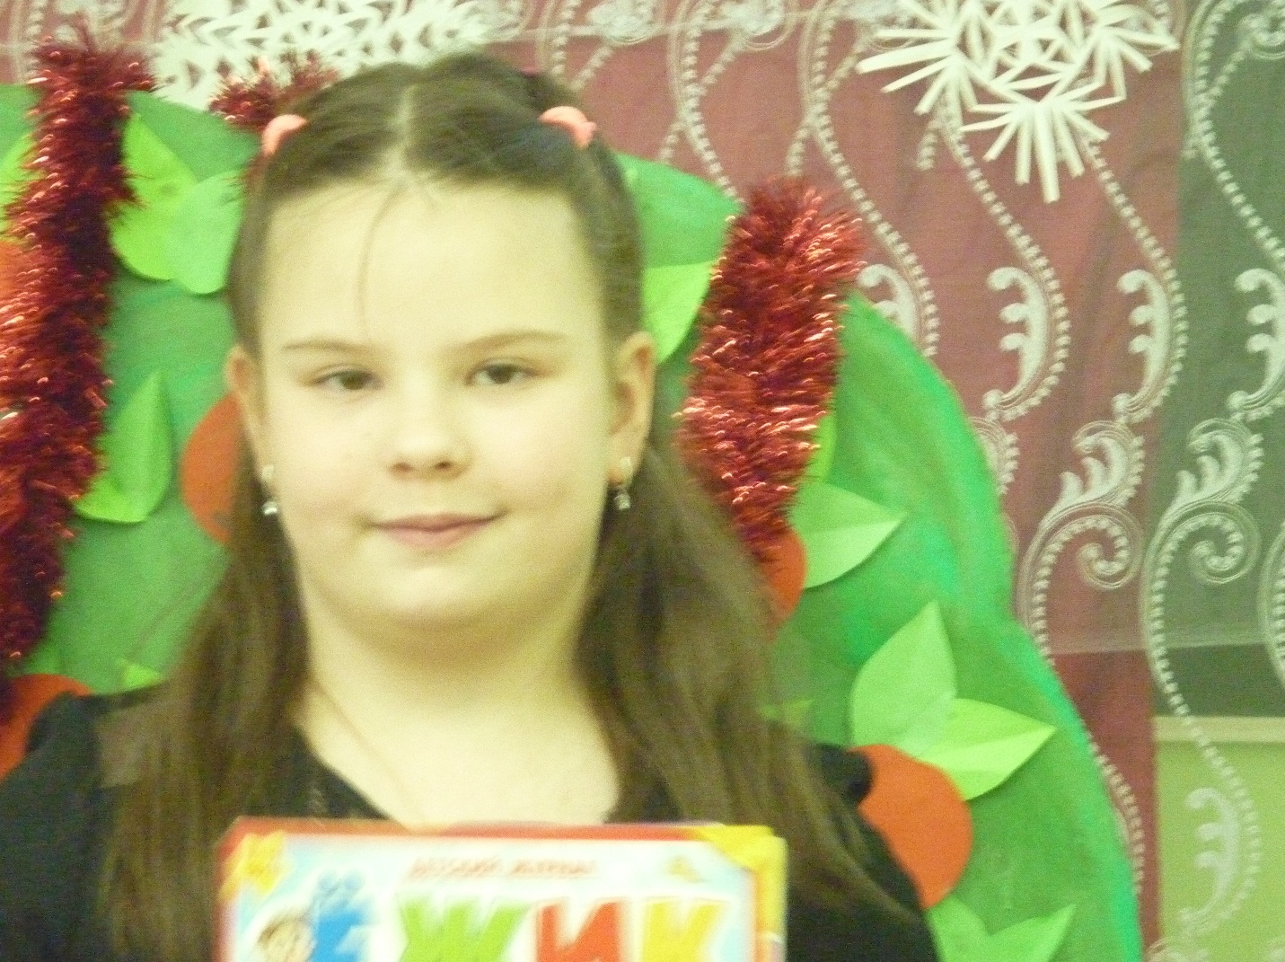

Молчанова Злата
Мне понравился журнал «Ёжик». В журнале много разных познавательных задач и ребусов. Мне понравилась рубрика «Хитрые задачки». Я люблю считать и разгадывать. Нравится раскрашивать картинки. Журнал очень весёлый.

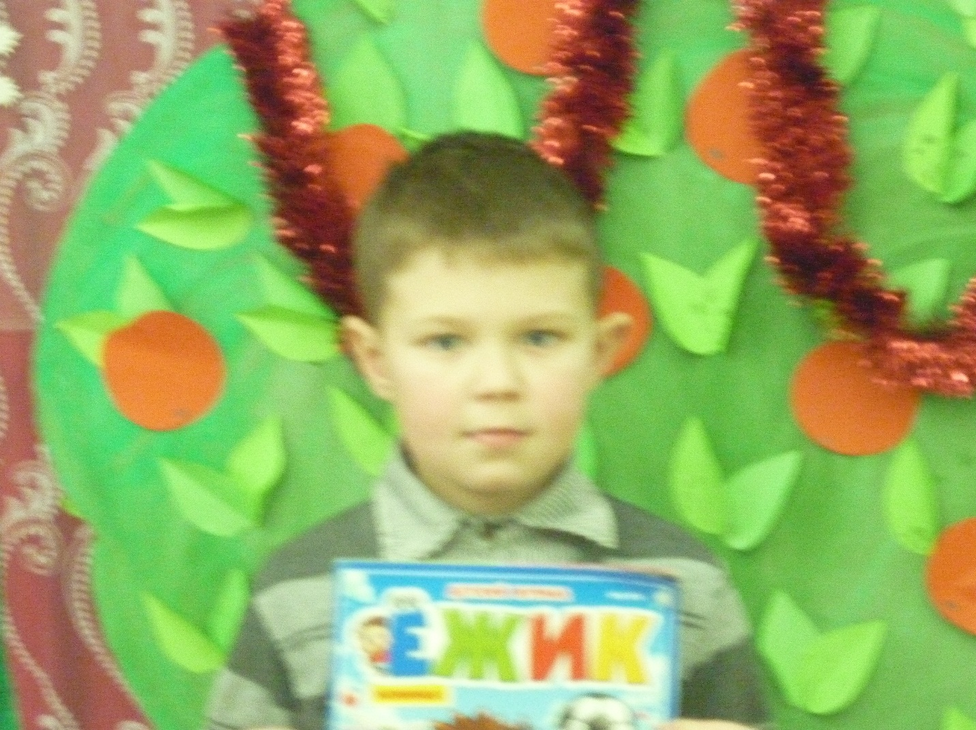
Лысов Станислав

Мне понравился этот журнал. Чего только в нём нет! И загадки, и весёлые истории, и ребусы, и раскраски, и оригами. Очень увлекательный журнал.

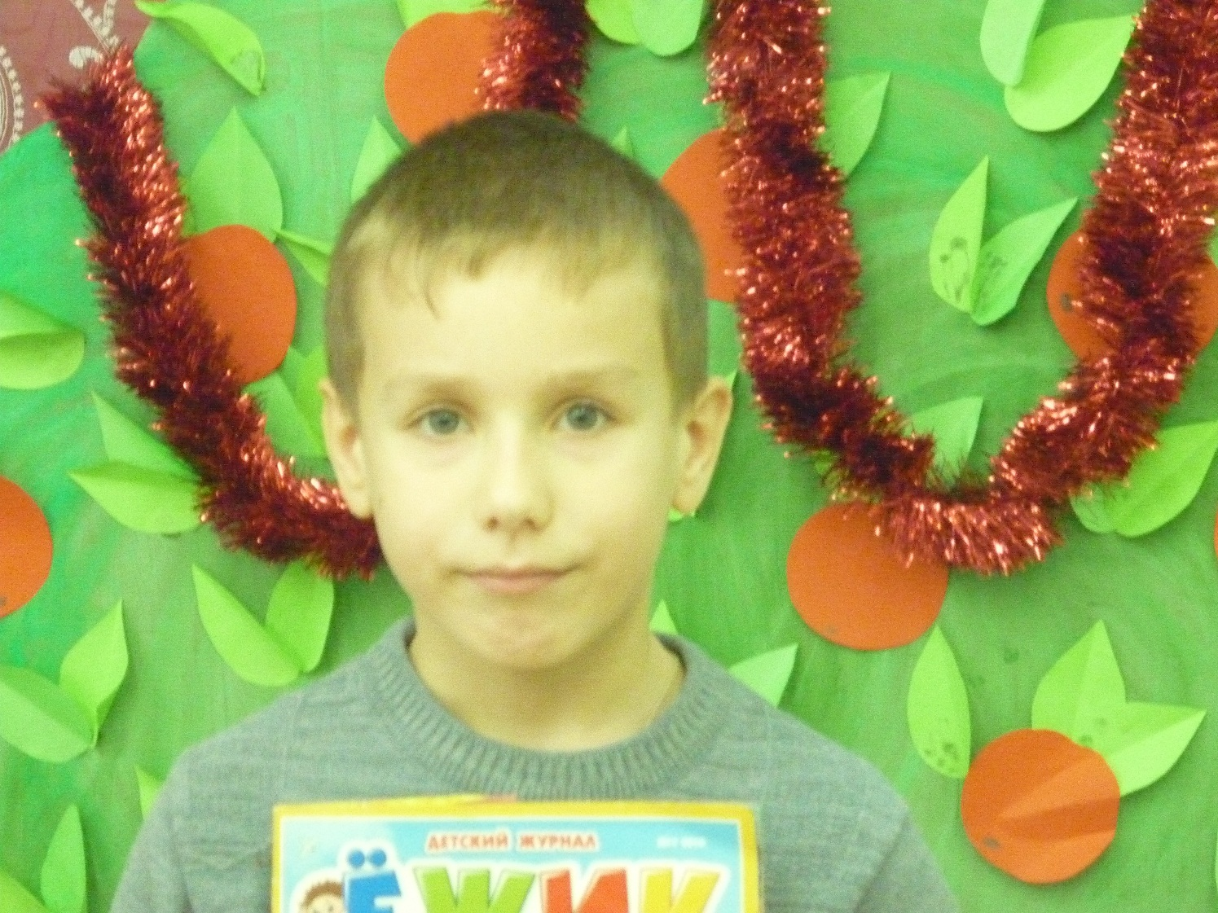
Кубарев Максим

Я люблю журнал «Ёжик». Мне всё в нём нравится. Но больше всего я люблю «Оригами». Игры тоже нравятся и разные смешные истории.

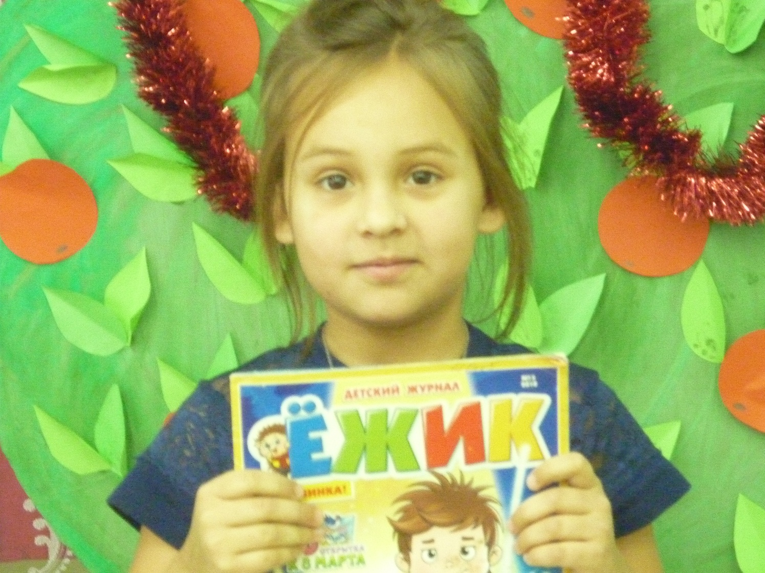
Глухих Олеся

Журнал «Ёжик» очень интересный. Проводятся конкурсы рисунков, есть разные игры и оригами. Приключения Ёжика тоже смешные.
Мне больше всего понравилась рубрика «Пир на весь мир».

Творческая группа «Классный»

1. Демаков Александр
2. Ретин Сергей

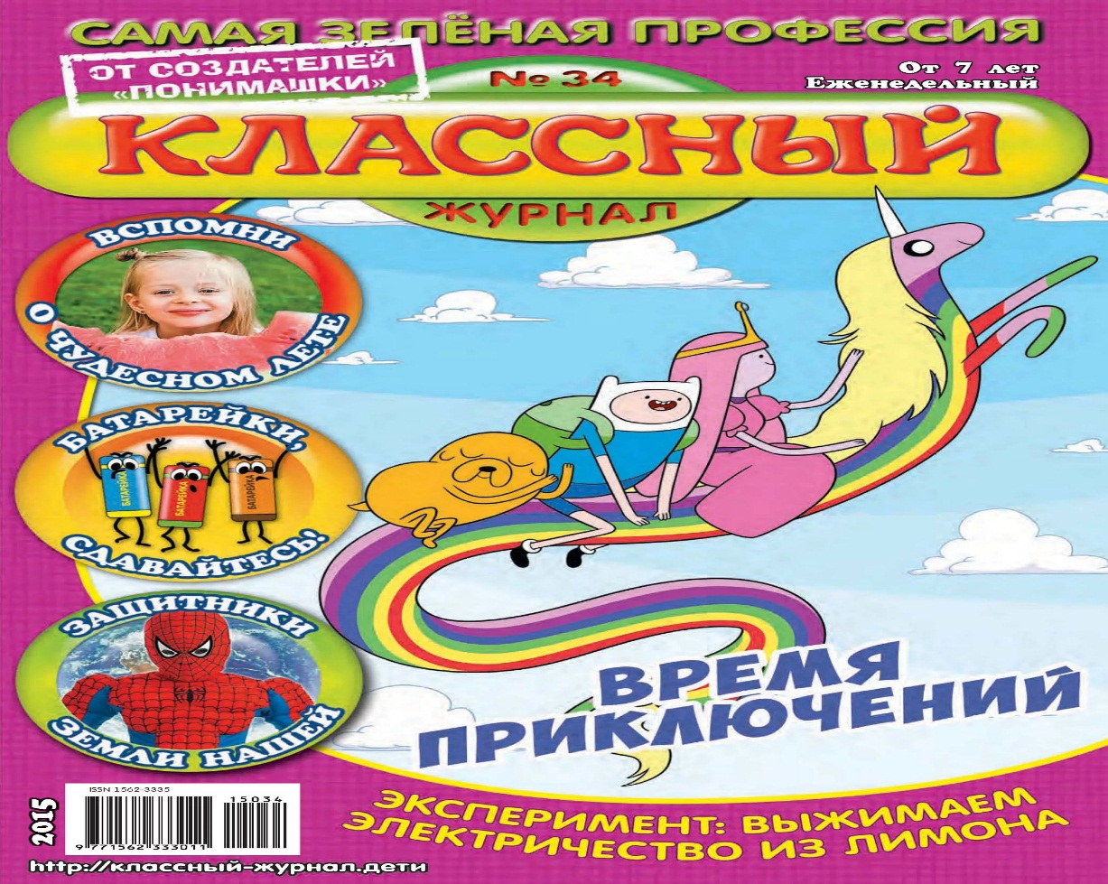

«Классный журнал» - популярный журнал для детей 7-13 лет. В каждом номере все самое интересное для мальчишек и девчонок: от мультиков, компьютерных игр и детских кино-новинок до научных открытий, спорта, техники и многое другое!

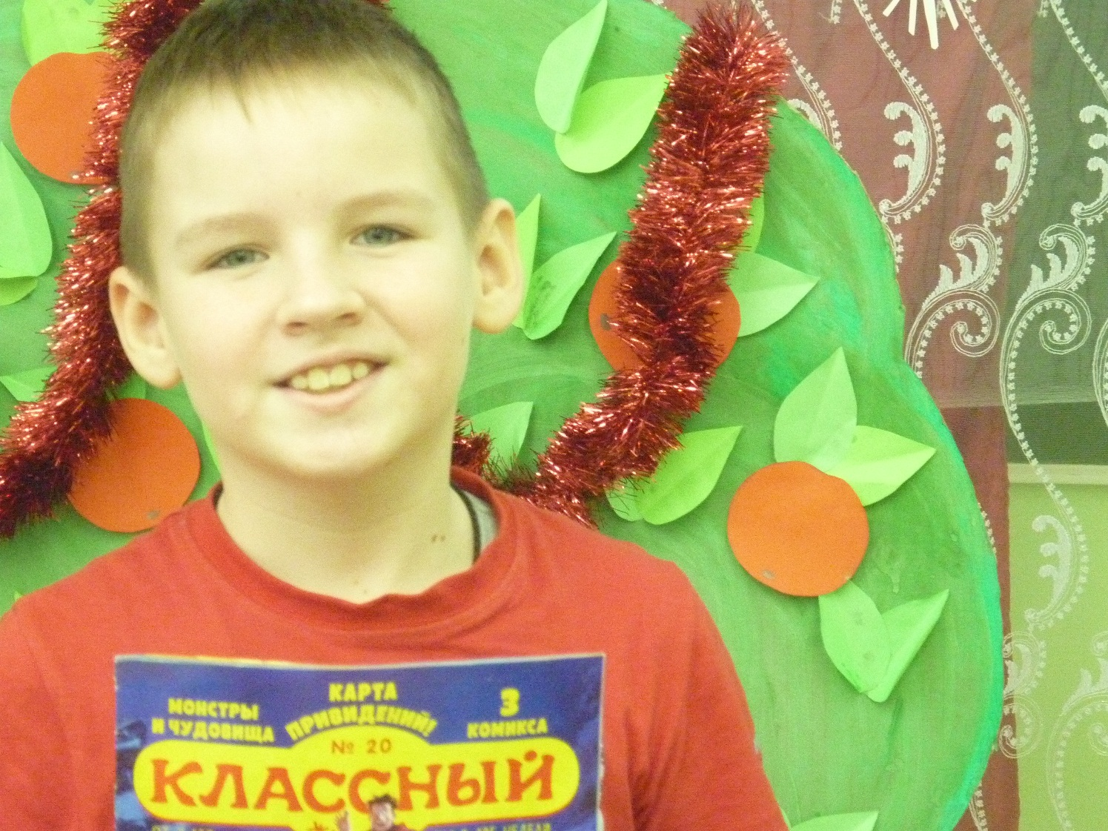
Демаков Александр

Мне нравится читать журнал «Классный». Там есть страшилки и ужастики. Много разных интересных рубрик. Я все с удовольствием прочитываю.
Журнал крутой и занимательный.

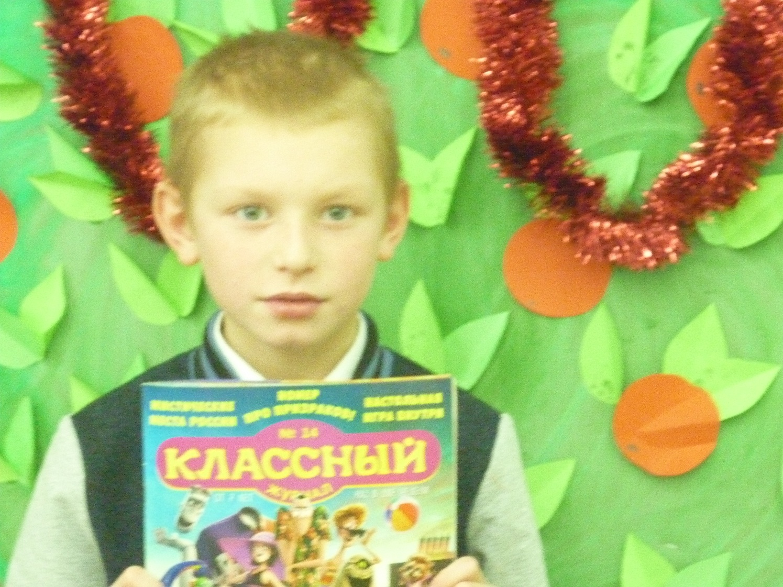

Ретин Сергей
Я люблю читать этот журнал. «Классный» - очень весёлый, смешной интересный, занимательный и познавательный журнал. Моя любимая рубрика «Нехороший домик».

Творческая группа «3/9царство»
1. Печёрина Юлия
2.Иванова Зарина
3.Пантелеев Данила
4.Коржева Елизавета
5.Вагина Полина
6.Лакатош Мария

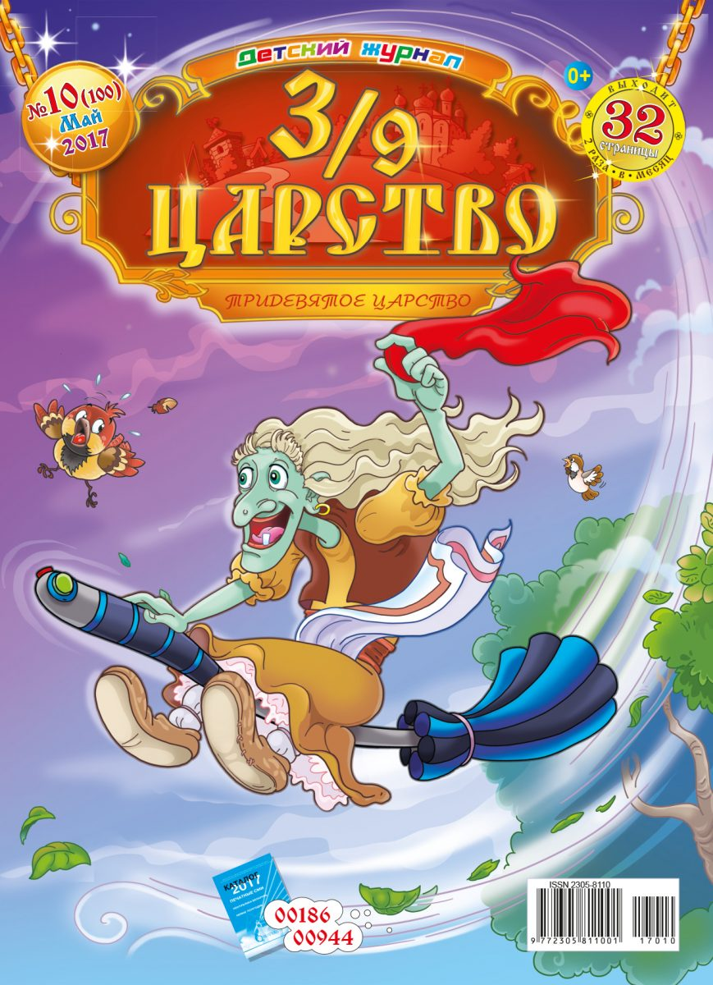

«3/9 царство» -популярный детский журнал с творческими заданиями. Он издается с января 2013 года, выходит 2 раза в месяц и адресован мальчикам и девочкам в возрасте от 3 до 12 лет. Каждый номер приоткрывает потайную дверь в Тридевятое царство- мир чудес и волшебства, где живут сказки на любой вкус. В журнале сочетаются русский фольклор и реальная жизнь. Главные герои: Иван, Забава, Данила, Василиса, а также множество других персонажей из разных сказок.

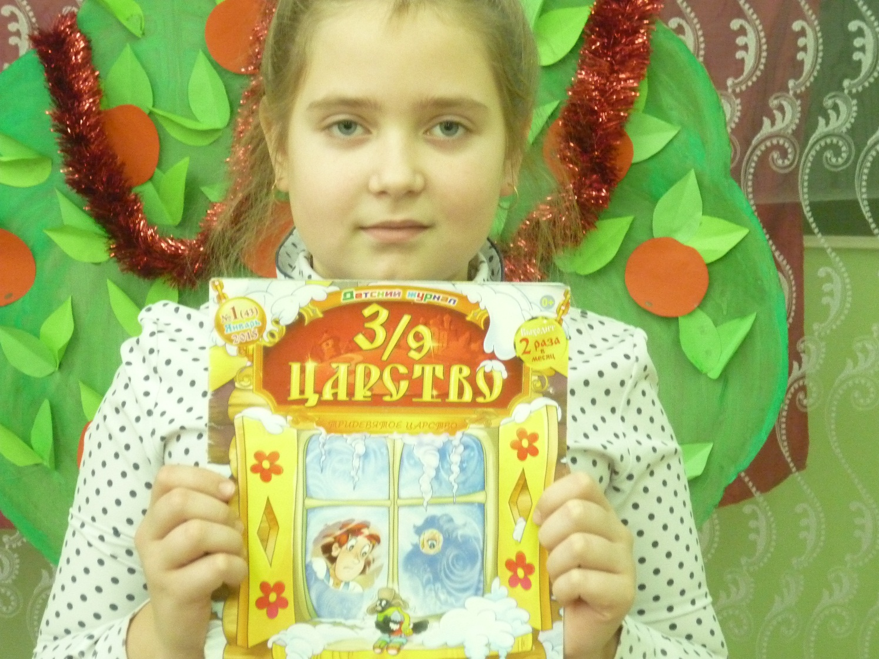
Печёрина Юлия

Мне нравится журнал «3/9 царство». Это мой любимый журнал. В журнале много разных рубрик, но больше всего я люблю читать «Народные приметы» и сказки.

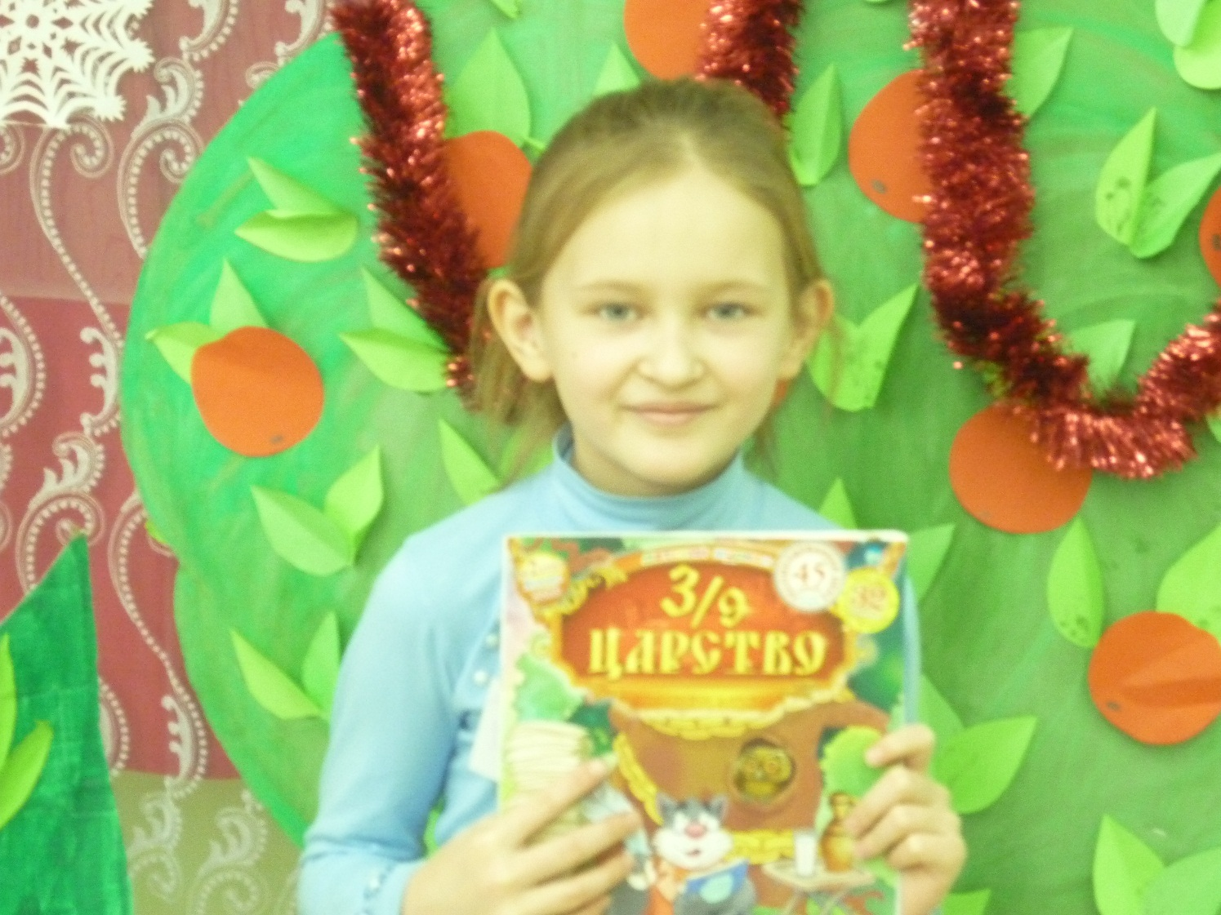
Иванова Зарина

Мне нравится читать этот журнал. Он очень занимательный и интересный. Мне понравилась игра «Новая сказка Кота учёного».
Журнал «3/9 царство» современный и познавательный.

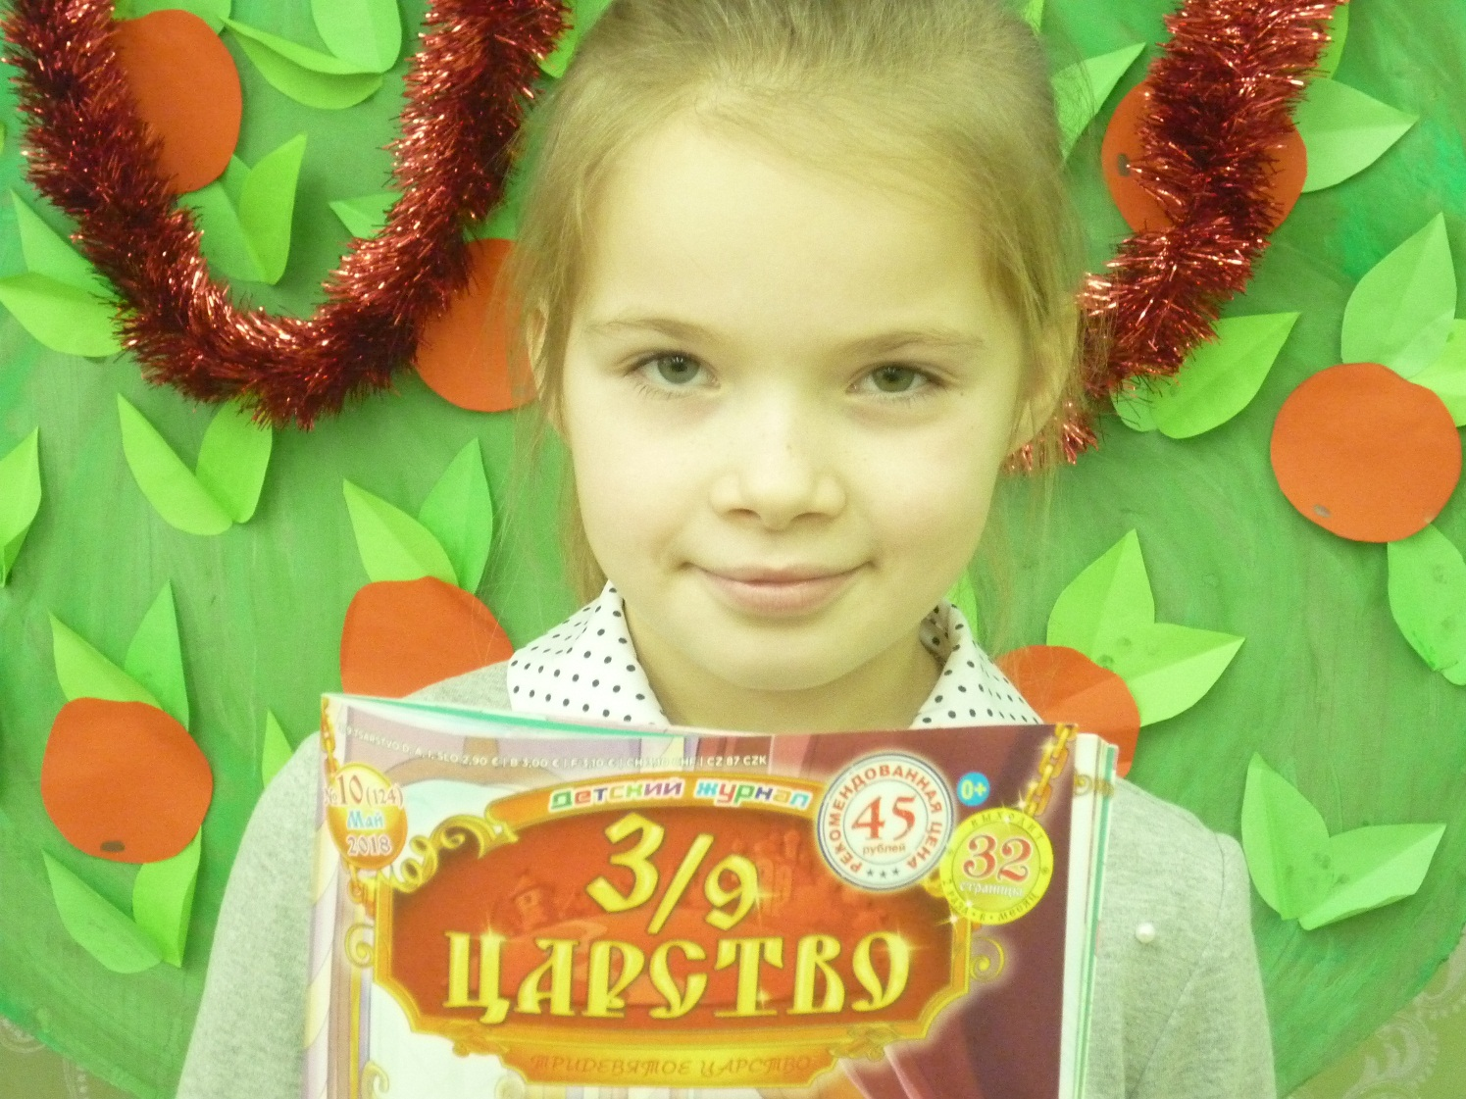

Вагина Полина

Очень понравился журнал «3/9 царство».
В каждом журнале встреча со сказкой или сказочными персонажами, которые придумывают разные интересные задания. Мне понравилась рубрика «Раскрась фрагменты», потому что я люблю рисовать. Журнал очень поучительный.

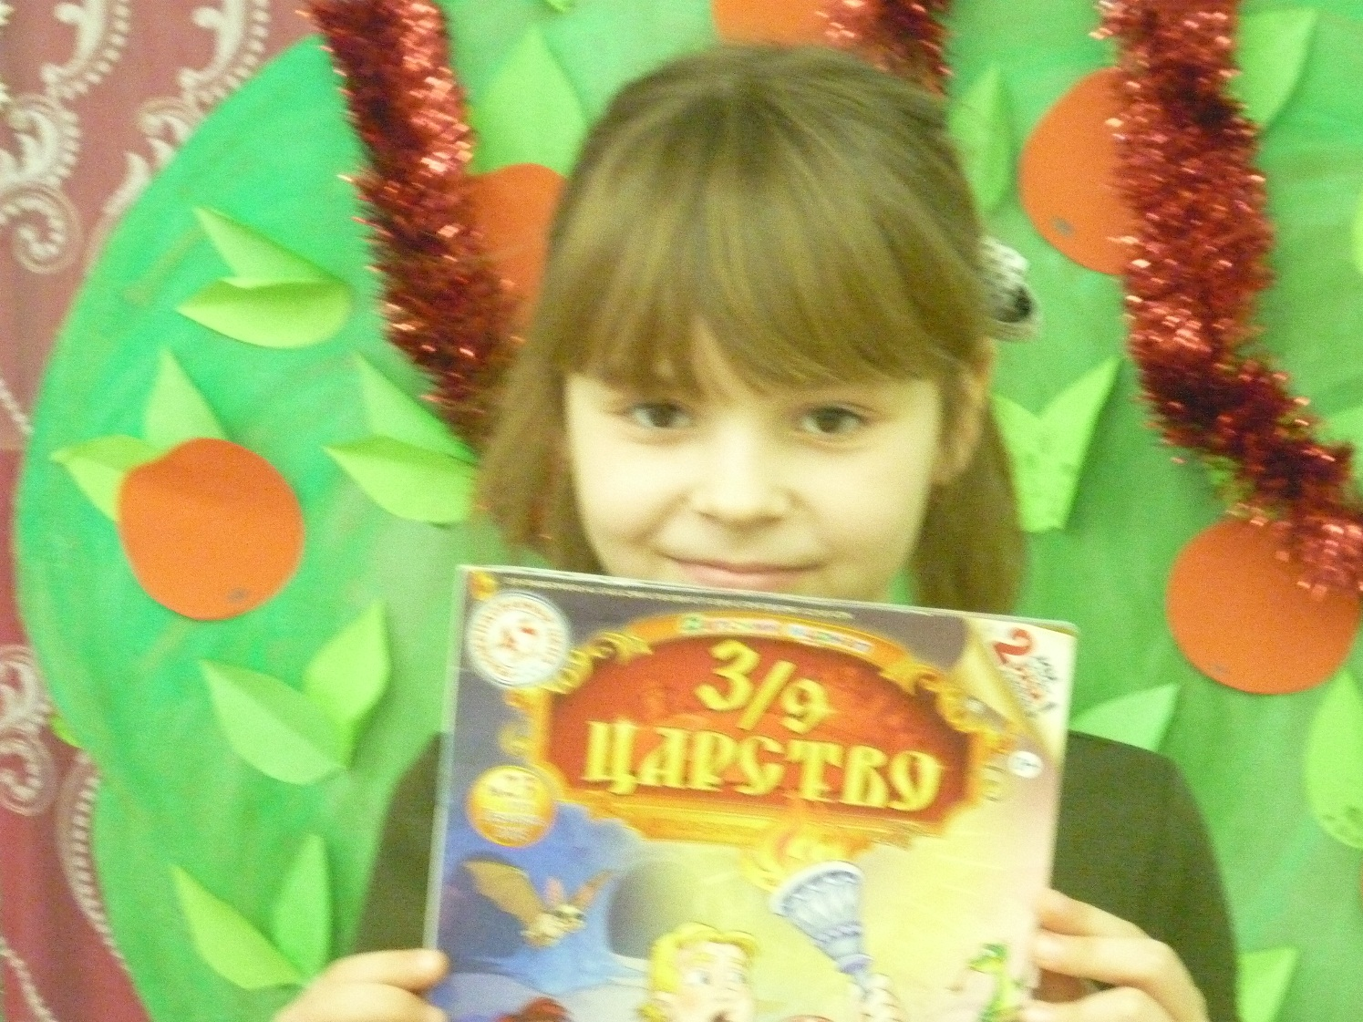
Коржева Елизавета
Мне нравится журнал «3/9 царство». Это весёлый, смешной и интересный журнал. Много интересных и познавательных заданий. Комиксы про жизнь сказочных героев очень смешные. Есть кроссворды и разные игры.

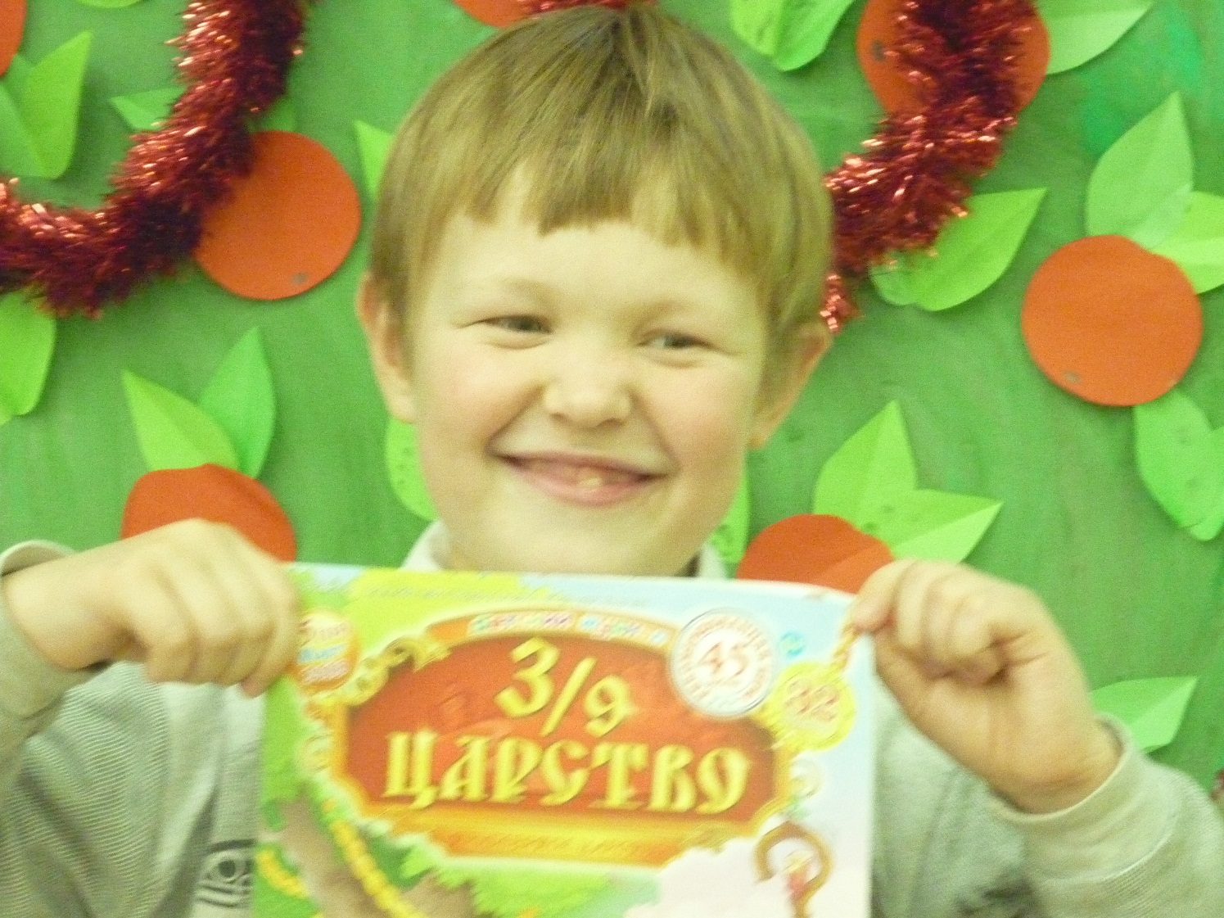
Пантелеев Данила

Я люблю этот журнал. Очень нравится решать разные логические задачки и отгадывать кроссворды.
Рубрика «Премудрости Василисы» мне очень по душе. Смешные истории тоже люблю.

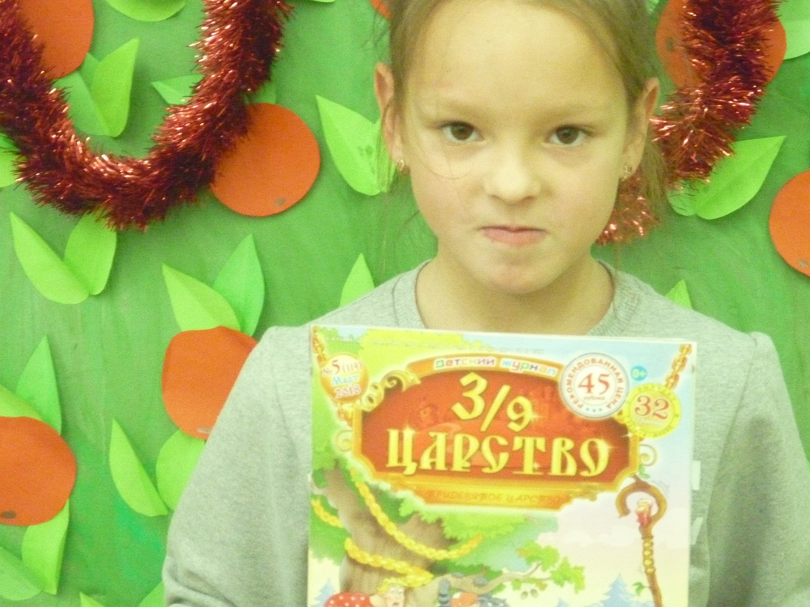
Лакатош Мария

Очень понравился журнал «3/9 царство». Я люблю читать сказки и смешные истории про сказочных героев. Люблю раскрашивать рисунки. Решать кроссворды.
А ещё в журнале есть рубрика «Игрушка своими руками». Можно сделать!

Выводы
В результате наблюдений мы пришли к следующим выводам:
- Детские журналы развивают у детей любознательность , фантазию, творчество, учат самостоятельно мыслить.
- В журналах имеется много дополнительного материала, необходимого при подготовке домашних заданий, сообщений при изучении нового.
- Для привития интереса к чтению надо шире пропагандировать разнообразие детских журналов детям и родителям.
- Детские журналы удачно совмещают в себе игровой и познавательный материал.

Я к вам обращаюсь, товарищи, дети:
Полезнее книги нет вещи на свете!
Пусть книги друзьями заходят в дома,
Читайте всю жизнь, набирайтесь ума!

